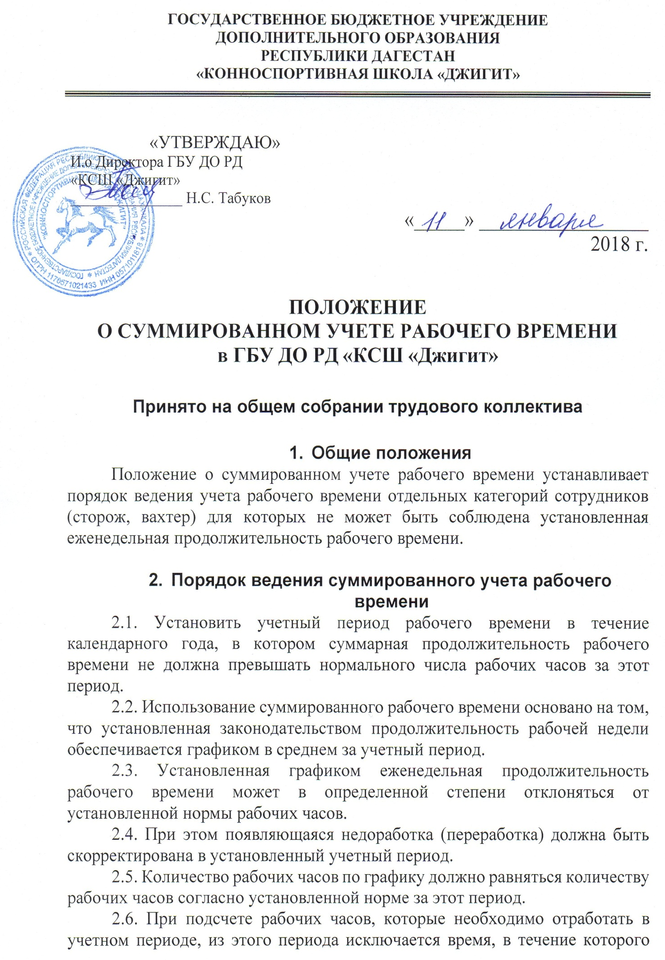
работник освобождается от исполнения трудовых обязанностей (период выполнения государственных, общественных обязанностей, временной нетрудоспособности и др.).
2.7. Работа, производимая за пределами нормы рабочих часов по установленному графику сменности, признается сверхурочной работой (ст. 99 ТК).
2.8. Трудовым законодательством не ограничена максимальная продолжительность рабочей смены при суммированном учете рабочего времени.

- График работы
3.1. Для того, чтобы сотрудники полностью отработали норму рабочего времени разрабатываются графики работы сотрудников с соблюдением установленной им трудовым договором продолжительности рабочего времени.
3.2. Для сотрудников, которым установлен суммированный учет рабочего времени, разрабатывается график сменности на учетный период, в котором определяется время начала и окончания работы:

Время начала и окончания работы сторожей с 1 июля по 31 августа
Период работы | Время работы
Вторник - Суббота | с__ ⁰⁰ час. до__ ⁰⁰ час.
Воскресенье, Понедельник | с __ ⁰⁰ час. воскресенья до __ ⁰⁰ час.
Праздничные дни | с __ ⁰⁰ час. предпраздничного дня до __ ⁰⁰ час

Время начала и окончания работы сторожей с 1 сентября по 31 мая
Период работы | Время работы
Вторник - Суббота | с ___ ⁰⁰ час. до ___ ⁰⁰ час.
Воскресенье, Понедельник | с ____ ⁰⁰ час. воскресения до ____ ⁰⁰ час.
Праздничные дни | с __ ⁰⁰ час. предпраздничного дня до__ ⁰⁰ час

3.3. Наличие графика работы работника обязательно, поскольку сотрудник должен знать заранее, каким будет режим работы.
3.4. Статьей 103 ТК РФ определено: при составлении графика работы учитывается мнение представительного органа работников; график доводится до сведения сотрудников не позднее, чем за месяц до введения его в действие. Сотрудники с графиком сменности знакомятся под личную роспись.

- Нормальное число рабочих часов
4.1. Данный показатель за учетный период определяется исходя из установленной для данной категории работников еженедельной продолжительности рабочего времени на основании производственного календаря.
4.2. При определении нормы рабочего времени по каждому сотруднику не учитываются те периоды, когда сотрудник фактически не работал. К таким периодам относятся все виды отпусков, временная нетрудоспособность, выходные дни по уходу за ребенком-инвалидом, дни прохождения медицинского осмотра, сдача крови и дни отдыха доноров и т.д.

- Табель учета рабочего времени
5.1. Работодатель обязан вести учет времени, фактически отработанного каждым сотрудником, в табеле учета рабочего времени. Табель применяется для учета времени, фактически отработанного и неотработанного каждым сотрудником организации, для контроля за соблюдением работниками установленного режима рабочего времени, для расчета заработной платы, для составления статистической отчетности по труду.
5.2. Табель ведется ежемесячно лицом, назначенным приказом по учреждению. Табель открывается за 2-3 дня до начала месяца на основании табеля за прошлый месяц с учетом изменений. Записи в табель и исключение из табеля производятся только на основании документов по учету личного состава (приказов о приеме на работу, переводе, увольнении); отметки о причинах неявок на работу на основании листков нетрудоспособности, справок о выполнении государственных обязанностей и др.
5.3. У педагогических сотрудников отражается фактически отработанное время по всем должностям, по которым они выполняли педагогическую работу.
5.4. У сотрудников, работающих в режиме суммированного учета рабочего времени, в табеле в разрезе дней месяца отражается фактически отработанное количество часов.
5.5. В конце месяца работником, ответственным за ведение табеля, определяется общее количество часов, неявок на работу, количество часов, отработанных в ночное, праздничное время, в порядке замещения и т.д. Табель подписывается лицом, ведущим табель, утверждается руководителем.

